Экскурсия в библиотеку

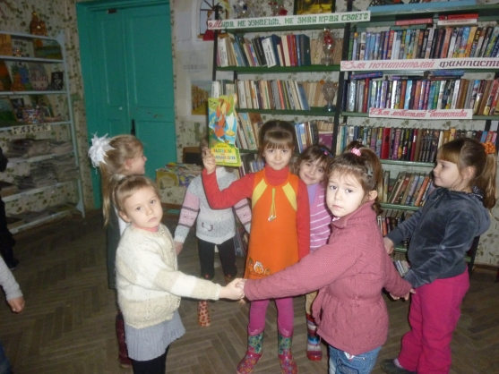

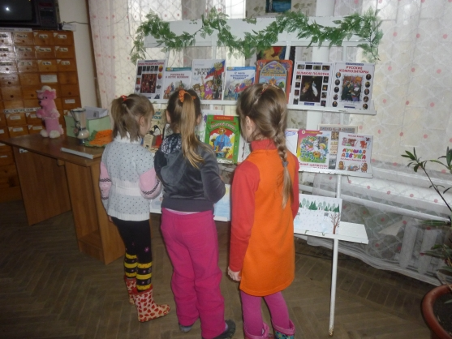

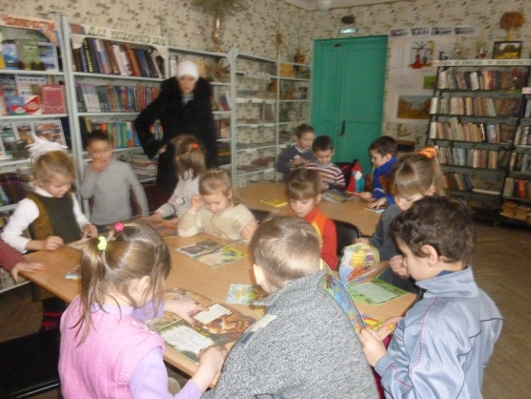

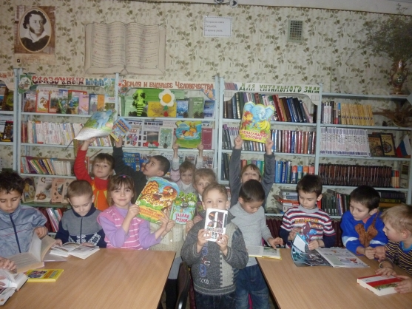

Дошкольники старшей - подготовительной группы МБДОУ № 24 «Теремок»

25 января 2013г. посетили Буденновскую (с) библиотеку. Экскурсию организовала воспитатель Лысенко Наталья Владимировна и муз. руководитель Зайкова Ирина Васильевна.

Цель экскурсии: знакомство с библиотекой и правилами поведения в общественном месте.

В библиотеке детишек радушно встретили работники Гумель Наталья Григорьевна и Мотузникова Наталья Анатольевна. Они ознакомили воспитанников с ассортиментом книг, рассказали о правильном обращении с книгой.

Выставка произведений А. С. Пушкина, организованная к приходу детей, заворожила своим разнообразием, яркостью. Наталья Григорьевна рассказала о великом русском поэте, ознакомила с его творчеством, с произведениями, написанными для детей.

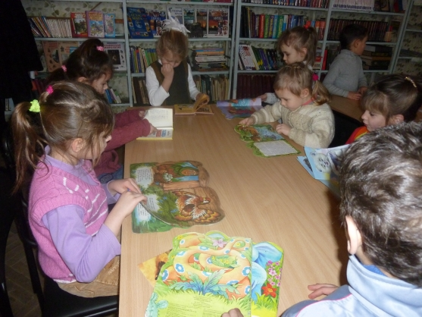

Дошкольники с большим интересом слушали рассказ о том, как правильно нужно обращаться с книгами, для чего нужны книги и как они создавались. Затем дети увлеченно рассматривали предложенные им новинки книг, выставку. Больше всего ребятам понравилась викторина «По страницам любимых сказок».

Сотрудники библиотеки провели игру : «Угадай по картинке героя сказки»

Экскурсия произвела на дошкольников огромное впечатление. Они теперь с нетерпением будут ждать, когда станут читателями этой библиотеки.

